# **DYSZE NATRYSKOWE AIRLESSCO**

Informacje zawarte w tym poradniku mają charakter orientacyjny. Aby wybrać odpowiednią dyszę, należy najpierw się zapoznać z danymi technicznymi natryskiwanego materiału.

---

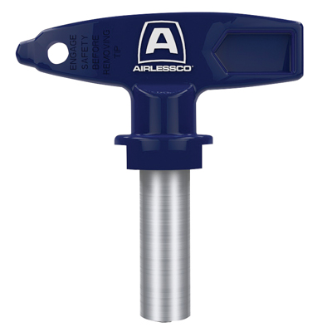

| Accessories Details | |
| --- | --- |
| **DYSZE STANDARDOWE** | |
| **NUMER KATALOGOWY:** | ARVXXX |
| **DOSTĘPNOŚĆ:** | Europa, Środkowy Wschód, Afryka |
| TABELA ROZMIARÓW DYSZ: | |
| <https://main--airlessco--hlxsites.hlx.page/product-data/accessories/arvxxx.json?sheet=emea_pl> | |
| **NUMER KATALOGOWY:** | AFFXXX |
| **DOSTĘPNOŚĆ:** | Europa, Środkowy Wschód, Afryka |
| TABELA ROZMIARÓW DYSZ: | table |

---

| accessories-category | |
| --- | --- |
| title | **WIĘCEJ AKCESORIÓW** |
| types | * sprayguns * hoses * spraytips * extensions * fluids * filters * hvlp * striping * other |

| Metadata | |
| --- | --- |
| Title | Dysze natryskowe Airlessco | Airlessco.com |
| Description | Profesjonalne urządzenia Airlessco do natrysku hydrodynamicznego – stworzone, by zapewnić maksymalną wydajność. Stworzone, by trwać. |
| Locale | /emea/pl |

| Metadata | |
| --- | --- |
| Title | Dysze natryskowe Airlessco | Airlessco.com |
| Description | Profesjonalne urządzenia Airlessco do natrysku hydrodynamicznego – stworzone, by zapewnić maksymalną wydajność. Stworzone, by trwać. |
| Locale | /emea/pl |